**МИНИСТЕРСТВО НАУКИ И ВЫСШЕГО ОБРАЗОВАНИЯ РОССИЙСКОЙ ФЕДЕРАЦИИ**

**Федеральное государственное бюджетное образовательное учреждение высшего**

**профессионального образования**

**«Казанский национальный исследовательский технический университет**

**им. А.Н. Туполева-КАИ»**

Институт компьютерных технологий и защиты информации

Кафедра Прикладной математики и Информатики имени Ю.В. Кожевникова

Лабораторная работа № 2

по дисциплине «Объектно-ориентированное программирование»

**Выполнил**

студент группы 4210

Нигамадянов Фанис Магефурович

Казань

2021

**Лабораторная работа №2.** **Создание и использование отдельных классов для графических примитивов**

Описание класса circle:

class square

{

int lx_edge = 430;

int ly_edge = 38;

int rx_edge = 1100;

int ry_edge = 750;

Random rnd = new Random();

Graphics gr;

public int x1 { get; set; }

public int y1 { get; set; }

public int a {get; set;}

public bool square_is_visible { get; set; }

public square()

public square(int x1, int y1, int x2, bool square_is_visible)

public void show(Graphics gc, Color color)

public void to_double()

public void MoveToRight(int x)

public void MoveToLeft(int x)

public void MoveToUp(int y)

public void MoveToDown(int y)

}

Описание свойств и полей

1. ограничение поля случайности

int lx_edge = 430;

int ly_edge = 38;

int rx_edge = 1100;

int ry_edge = 750;

1. объект класса рандом

Random rnd = new Random();

1. Объект класса Graphics

Graphics gr;

1. Поля координа

public int x1 { get; set; }

public int y1 { get; set; }

public int x2 { get; set; }

public int y2 { get; set; }

1. условие на видимость

public bool square_is_visible { get; set; }

1. Конструктор по умолчанию

public circle()

{

this.x1 = rnd.Next(lx_edge, rx_edge-100);

this.x2 = rnd.Next(50, 400);

this.y1 = rnd.Next(ly_edge, ry_edge-100);

this.y2 = x2;

this.circle_is_visible = true;

}

1. Конструктор для создания круга по умолчанию

public circle( int x1, int y1, int x2, int y2, bool circle_is_visible)

{

this.x1 = x1;

this.x2 = x2;

this.y1 = y1;

this.y2 = x2;

this.circle_is_visible = circle_is_visible;

}

1. Метод для показа фигуры

public void show(Graphics gc, Color color)

{

if (circle_is_visible == true)

{

Pen pen = new Pen(color, 5);

gc.DrawEllipse(pen, x1, y1, x2, y2);

}

}

1. Метод для перемещения

public void MoveTo(int x, int y)

{

this.x += x;

this.y += y;

}

Структура программы:

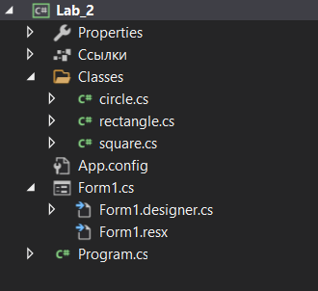

1. Папка классов, где находятся три фигуры
2. Файл Form1.cs, содержащий файл Form1.designer.cs, определяющий кнопки и их обработчики, файл Form1.res.
3. Файл Program.cs, запускающий форму

Руководство пользования:

Имеются три вкладки для разных фигур. При помощи кнопки «Создать (соответствующая фигура)» вы можете создать фигуру со случайными координатами и размерами. Если в текстовом поле ввести соответствующие координаты и размеры, можно получить фигуру с заданными координатами. Для перемещения и удаления фигур воспользуйтесь окном CheckBox, выберите интересующую фигуру и нажимайте нажимайте на соответствующие кнопки (стрелки для перемещения, кнопку очистки и т.д.)

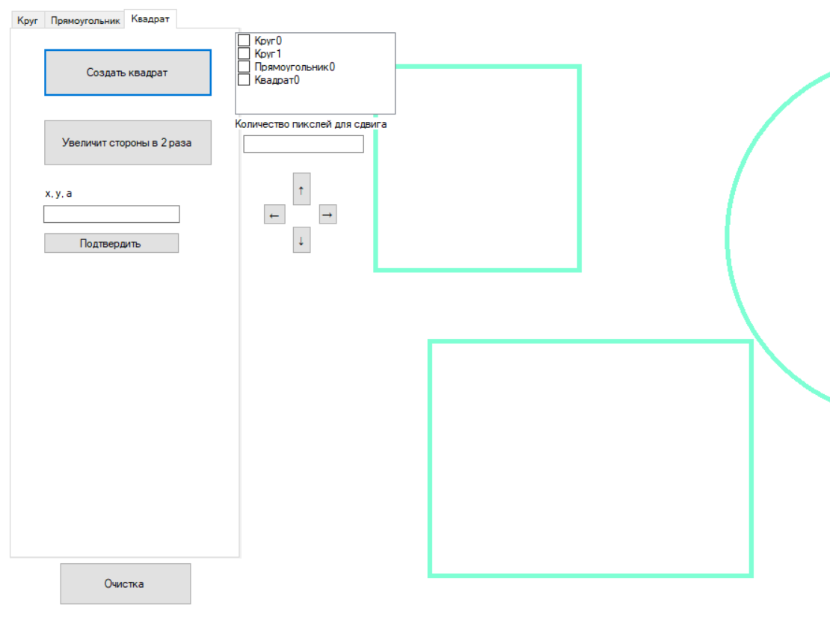

Листинг программы:

using System;

using System.Collections.Generic;

using System.ComponentModel;

using System.Data;

using System.Drawing;

using System.Linq;

using System.Text;

using System.Threading.Tasks;

using System.Windows.Forms;

using System.Threading;

using System.Collections;

namespace MyLab1

{

public partial class Form1 : Form

{

string row_name; // для имени элемента в CheckBox

int cb_for_circ = 0;

int cb_for_rect = 0; // индекс для фигур в Checkbox

int cb_for_square = 0;

int move_pixels = 10;

int for_circ = 0;

int for_rect = 0; // индексация по массиву

int for_square = 0;

string[] circ_data;

int user_circ_x; // координаты, если пользователь сам захочет их ввести

int user_circ_y;

int user_circ_R;

string[] rect_data;

int user_rect_x;

int user_rect_y;

int user_rect_a;

int user_rect_b;

string[] square_data;

int user_square_x;

int user_square_y;

int user_square_a;

Graphics gr;

static int num_of_circles = 20;

static int num_of_rectangles = 20;

static int num_of_squares = 20;

circle[] m_circles = new circle[num_of_circles];

rectangle[] m_rectangles = new rectangle[num_of_rectangles];

square[] m_squares= new square[num_of_squares];

public Form1()

{

InitializeComponent();

this.WindowState = FormWindowState.Maximized;

this.BackColor = System.Drawing.Color.White;

}

private void button1_Click(object sender, EventArgs e)

{

if (textBox2.Text != "")

{

m_circles[for_circ] =

new circle(user_circ_x - user_circ_R, user_circ_y - user_circ_R,

2*user_circ_R, 2*user_circ_R, true);

}

else

{

m_circles[for_circ] = new circle();

}

m_circles[for_circ].show(gr = CreateGraphics(), Color.Aquamarine);

for_circ++;

MessageBox.Show("Круг успешно создан!");

row_name = "Круг";

checkedListBox1.Items.Add(row_name + cb_for_circ);

row_name = "";

cb_for_circ++;

}// создание круга

private void button2_Click(object sender, EventArgs e) // создание прямоугольника

{

if (textBox3.Text != "")

{

m_rectangles[for_rect] =

new rectangle(user_rect_x - user_rect_a/2, user_rect_y - user_rect_b/2,

user_rect_a, user_rect_b, true);

}

else

{

m_rectangles[for_rect] = new rectangle();

}

m_rectangles[for_rect].show(gr = CreateGraphics(), Color.Aquamarine);

for_rect++;

MessageBox.Show("Прямоугольник успешно создан!");

row_name = "Прямоугольник";

checkedListBox1.Items.Add(row_name + cb_for_rect);

row_name = "";

cb_for_rect++;

}

private void button3_Click(object sender, EventArgs e) // создание квадрата

{

if (textBox4.Text != "")

{

m_squares[for_square] =

new square(user_square_x, user_square_y, user_square_a, true);

}

else

{

m_squares[for_square] = new square();

}

m_squares[for_square].show(gr = CreateGraphics(), Color.Aquamarine);

for_square++;

MessageBox.Show("Квадрат успешно создан!");

row_name = "Квадрат";

checkedListBox1.Items.Add(row_name + cb_for_square);

row_name = "";

cb_for_square++;

}

private void button4_Click(object sender, EventArgs e)

{

for (int k = 0; k < checkedListBox1.Items.Count; k++)

{

if (checkedListBox1.GetItemChecked(k))

{

gr.Clear(Color.White);

break;

}

}

int i = 0;

int counter = 0;

bool square_exist = false;

foreach (var item in checkedListBox1.Items.OfType<string>().ToList())

{

if (item.Contains("Квадрат"))

{

square_exist = true;

if (checkedListBox1.GetItemChecked(i))

{

m_squares[int.Parse(item.Replace("Квадрат", ""))].to_double();

counter++;

}

m_squares[int.Parse(item.Replace("Квадрат", ""))].show(gr, .Aquamarine);

}

else if (item.Contains("Круг"))

{

m_circles[int.Parse(item.Replace("Круг", ""))].show(gr, Color.Aquamarine);

}

else if (item.Contains("Прямоугольник"))

{

m_rectangles[int.Parse(item.Replace("Прямоугольник", ""))].show(gr, Color.Aquamarine);

}

i++;

}

if (counter == 0)

{

MessageBox.Show("Не выбрано ни одного квадрата");

}

if (!square_exist)

{

MessageBox.Show("Квадраты не созданы!");

}

} // удвоение длины квадрата

private void button5_Click(object sender, EventArgs e)

{

for (int k = 0; k < checkedListBox1.Items.Count; k++)

{

if (checkedListBox1.GetItemChecked(k))

{

gr.Clear(Color.White);

break;

}

}

int i = 0;

foreach (var item in checkedListBox1.Items.OfType<string>().ToList())

{

if (item.Contains("Круг"))

{

if (checkedListBox1.GetItemChecked(i))

{

m_circles[int.Parse(item.Replace("Круг", ""))].circle_is_visible = false;

checkedListBox1.Items[i] = "Удалено";

}

m_circles[int.Parse(item.Replace("Круг", ""))].show(gr, Color.Aquamarine);

}

else if (item.Contains("Прямоугольник"))

{

if (checkedListBox1.GetItemChecked(i))

{

m_rectangles[int.Parse(item.Replace("Прямоугольник", ""))].rectangle_is_visible = false;

checkedListBox1.Items[i] = "Удалено";

}

m_rectangles[int.Parse(item.Replace("Прямоугольник", ""))].show(gr, Color.Aquamarine);

}

else if (item.Contains("Квадрат"))

{

if (checkedListBox1.GetItemChecked(i))

{

m_squares[int.Parse(item.Replace("Квадрат", ""))].square_is_visible = false;

checkedListBox1.Items[i] = "Удалено";

}

m_squares[int.Parse(item.Replace("Квадрат", ""))].show(gr, Color.Aquamarine);

}

i++;

}

} // очистка

private void button8_Click(object sender, EventArgs e)

{

for (int k = 0; k < checkedListBox1.Items.Count; k++)

{

if (checkedListBox1.GetItemChecked(k))

{

gr.Clear(Color.White);

break;

}

}

int i = 0;

foreach (var item in checkedListBox1.Items.OfType<string>().ToList())

{

if (item.Contains("Круг"))

{

if (checkedListBox1.GetItemChecked(i))

{

m_circles[int.Parse(item.Replace("Круг", ""))].MoveToRight(move_pixels);

}

m_circles[int.Parse(item.Replace("Круг", ""))].show(gr, Color.Aquamarine);

}

else if (item.Contains("Прямоугольник"))

{

if (checkedListBox1.GetItemChecked(i))

{

m_rectangles[int.Parse(item.Replace("Прямоугольник", ""))].MoveToRight(move_pixels);

}

m_rectangles[int.Parse(item.Replace("Прямоугольник", ""))].show(gr, Color.Aquamarine);

}

else if (item.Contains("Квадрат"))

{

if (checkedListBox1.GetItemChecked(i))

{

m_squares[int.Parse(item.Replace("Квадрат", ""))].MoveToRight(move_pixels);

}

m_squares[int.Parse(item.Replace("Квадрат", ""))].show(gr, Color.Aquamarine);

}

i++;

}

} // сдвиг вправо

private void button7_Click(object sender, EventArgs e)

{

for (int k = 0; k < checkedListBox1.Items.Count; k++), чтобы не стереть все

{

if (checkedListBox1.GetItemChecked(k))

gr.Clear(Color.White);

}

int i = 0;

foreach (var item in checkedListBox1.Items.OfType<string>().ToList())

{

if (item.Contains("Круг"))

{

if (checkedListBox1.GetItemChecked(i))

{

m_circles[int.Parse(item.Replace("Круг", ""))].MoveToLeft(move_pixels);

}

m_circles[int.Parse(item.Replace("Круг", ""))].show(gr, Color.Aquamarine);

}

else if (item.Contains("Прямоугольник"))

{

if (checkedListBox1.GetItemChecked(i))

{

m_rectangles[int.Parse(item.Replace("Прямоугольник", ""))].MoveToLeft(move_pixels);

}

m_rectangles[int.Parse(item.Replace("Прямоугольник", ""))].show(gr, Color.Aquamarine);

}

else if (item.Contains("Квадрат"))

{

if (checkedListBox1.GetItemChecked(i))

{

m_squares[int.Parse(item.Replace("Квадрат", ""))].MoveToLeft(move_pixels);

}

m_squares[int.Parse(item.Replace("Квадрат", ""))].show(gr, Color.Aquamarine);

}

i++;

}

} // сдвиг влево

private void button9_Click(object sender, EventArgs e)

{

for (int k = 0; k < checkedListBox1.Items.Count; k++)

{

if (checkedListBox1.GetItemChecked(k))

gr.Clear(Color.White);

}

int i = 0;

foreach (var item in checkedListBox1.Items.OfType<string>().ToList())

{

if (item.Contains("Круг"))

{

if (checkedListBox1.GetItemChecked(i))

{

m_circles[int.Parse(item.Replace("Круг", ""))].MoveToDown(move_pixels);

}

m_circles[int.Parse(item.Replace("Круг", ""))].show(gr, Color.Aquamarine);

}

else if (item.Contains("Прямоугольник"))

{

if (checkedListBox1.GetItemChecked(i))

{

m_rectangles[int.Parse(item.Replace("Прямоугольник", ""))].MoveToDown(move_pixels);

}

m_rectangles[int.Parse(item.Replace("Прямоугольник", ""))].show(gr, Color.Aquamarine);

}

else if (item.Contains("Квадрат"))

{

if (checkedListBox1.GetItemChecked(i))

{

m_squares[int.Parse(item.Replace("Квадрат", ""))].MoveToDown(move_pixels);

}

m_squares[int.Parse(item.Replace("Квадрат", ""))].show(gr, Color.Aquamarine);

}

i++;

}

} // сдвиг вниз

private void button6_Click(object sender, EventArgs e)

{

for (int k = 0; k < checkedListBox1.Items.Count; k++)

{

if (checkedListBox1.GetItemChecked(k))

gr.Clear(Color.White);

}

int i = 0;

foreach (var item in checkedListBox1.Items.OfType<string>().ToList())

{

if (item.Contains("Круг"))

{

if (checkedListBox1.GetItemChecked(i))

{

m_circles[int.Parse(item.Replace("Круг", ""))].MoveToUp(move_pixels);

}

m_circles[int.Parse(item.Replace("Круг", ""))].show(gr, Color.Aquamarine);

}

else if (item.Contains("Прямоугольник"))

{

if (checkedListBox1.GetItemChecked(i))

{

m_rectangles[int.Parse(item.Replace("Прямоугольник", ""))].MoveToUp(move_pixels);

}

m_rectangles[int.Parse(item.Replace("Прямоугольник", ""))].show(gr, Color.Aquamarine);

}

else if (item.Contains("Квадрат"))

{

if (checkedListBox1.GetItemChecked(i))

{

m_squares[int.Parse(item.Replace("Квадрат", ""))].MoveToUp(move_pixels);

}

m_squares[int.Parse(item.Replace("Квадрат", ""))].show(gr, Color.Aquamarine);

}

i++;

}

} // сдвиг вверх

private void textBox1_TextChanged(object sender, EventArgs e)

{

if (textBox1.Text == "")

move_pixels = 10;

else

{

move_pixels = int.Parse(textBox1.Text);

}

}

private void button10_Click(object sender, EventArgs e)

{

try

{

circ_data = textBox2.Text.Split(' ');

user_circ_x = int.Parse(circ_data[0]);

user_circ_y = int.Parse(circ_data[1]);

user_circ_R = int.Parse(circ_data[2]);

}

catch

{

MessageBox.Show("Возникла ошибка");

}

} // задание значений кругу

private void button11_Click(object sender, EventArgs e)

{

try

{

rect_data = textBox3.Text.Split(' ');

user_rect_x = int.Parse(rect_data[0]);

user_rect_y = int.Parse(rect_data[1]);

user_rect_a = int.Parse(rect_data[2]);

user_rect_b = int.Parse(rect_data[3]);

}

catch

{

MessageBox.Show("Возникла ошибка");

}

}

private void button12_Click(object sender, EventArgs e)

{

try

{

square_data = textBox4.Text.Split(' ');

user_square_x = int.Parse(square_data[0]);

user_square_y = int.Parse(square_data[1]);

user_square_a = int.Parse(square_data[2]);

}

catch

{

MessageBox.Show("Возникла ошибка");

}

}

}

}